EPREUVE SPECIFIQUE - FILIERE PSI
PHYSIQUE 2
Durée : 4 heures
Les calculatrices sont autorisées.
N.B. : Le candidat attachera la plus grande importance à la clarté, à la précision et à la concision de la rédaction.
Si un candidat est amené à repérer ce qui peut lui sembler être une erreur d'énoncé, il le signalera sur sa copie et devra poursuivre sa composition en expliquant les raisons des initiatives qu'il a été amené à prendre.
L'épreuve comporte un problème de physique et un problème de chimie. Les candidats traiteront les deux problèmes dans l'ordre de leur choix et les rédigeront de façon séparée.
Durées approximatives: physique-2 heures
chimie - 2 heures
PROBLEME DE PHYSIQUE
QUELQUES APPLICATIONS DU FERROMAGNETISME ET DE L'INDUCTION
Les trois parties peuvent être traitées indépendamment. On pourra répondre à certaines questions des différentes parties sans avoir répondu aux questions qui les précèdent.
Rappel : perméabilité magnétique du vide : $μ_{0}=4π{.10}^{−7}$ S.I.
PREMIERE PARTIE CYCLE D'HYSTERESIS D'UN CIRCUIT MAGNETIQUE TORIQUE
Dans toute cette partie, on se place dans l'approximation des régimes quasi-permanents (A.R.Q.P.) dans lequel le courant de déplacement sera négligé.
1.1. Dans un milieu aimanté, on définit le vecteur aimantation $\overline{M}=d\vec{m}/dτ,d\vec{m}$ représentant le moment magnétique porté par le petit élément de volume $dτ$. On utilise, pour expliquer le comportement des milieux aimantés, la densité volumique de courant d'aimantation ${\vec{j}}_{m}$ telle que ${\vec{j}}_{m}=\vec{rot}\overline{M}$.
1.1.1. En considérant que, dans l'A.R.Q.P., le champ magnétique $\vec{B}$ est dû̀ à la fois aux courants libres (de conduction) et aux courants liés (d'aimantation), exprimer $\vec{rot}\vec{B}$.
1.1.2. Définir le vecteur excitation magnétique $\vec{H}$ relié à $\vec{B}$ et à $\vec{M}$. Donner les expressions de $\vec{rot}\vec{H}$ (équation de Maxwell-Ampére) et de la circulation de $\vec{H}$ sur un contour fermé (théorème d'Ampère).
1.2. Un matériau ferromagnétique est destiné à réaliser la carcasse d'un transformateur. On se propose de visualiser le cycle d'hystérésis de ce matériau sur un écran d'oscilloscope c'est à dire la courbe $B(H)$ où $B$ et $H$ représentent les valeurs algébriques de $\vec{B}$ et $\vec{H}$. Pour cela, on réalise le montage de la figure 1.
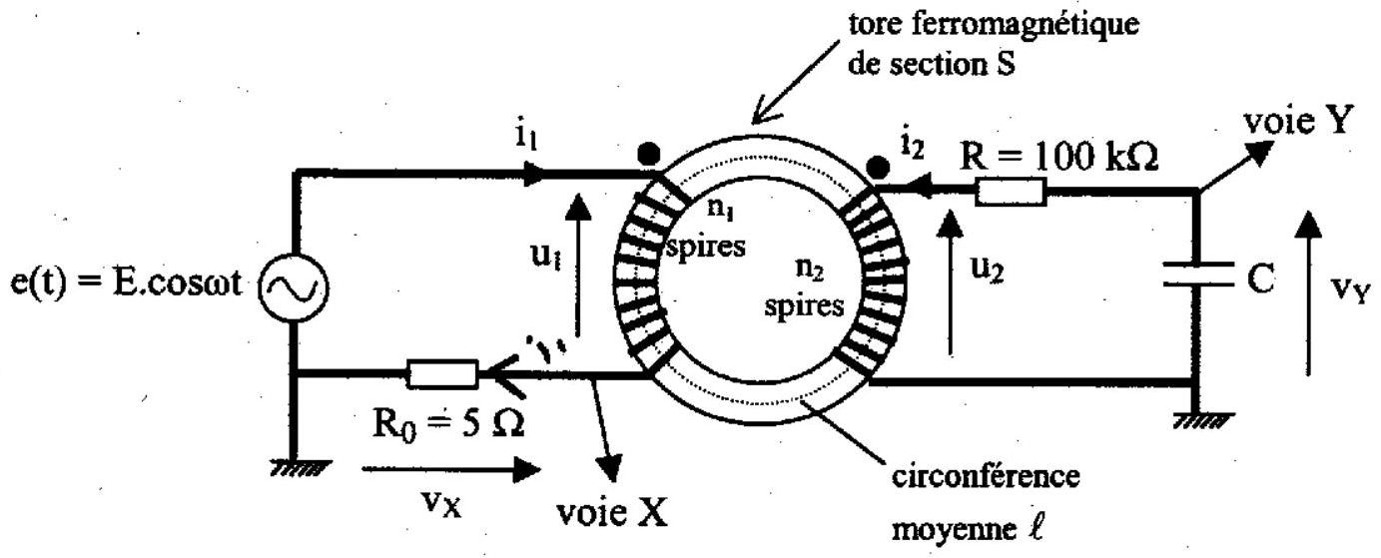
figure 1
Sur le noyau ferromagnétique de forme torique, de section S , de circonférence moyenne $ℓ$ (avec $ℓ^{2}≫S$ ), on enroule $n_{1}$ spires constituant l'enroulement primaire et $n_{2}$ spires constituant l'enroulement secondaire.
Le générateur de f.é.m. e(t) est une source de tension sinusoïdale $(e(t)=E⋅cos⁡ωt)$ de fréquence $f=50 Hz$.
La résistance $R=100kΩ$ est telle que le produit $n_{2}⋅i_{2}$ est négligeable devant le produit $n_{1}⋅i_{1}$.
1.2.1. Pourquoi est-il judicieux :
- de choisir un tore?
- de choisir $ℓ^{2}≫$ S ?
1.2.2. Dans ce montage, le circuit RC (entrée $u_{2}$, sortie $v_{Y}$ ) fonctionne en intégrateur. Quelle condition la capacité C doit-elle satisfaire pour cela?
Quelle(s) valeur(s) peut-on choisir pour C parmi les valeurs usuelles suivantes : 10 nF , $47nF,100nF,470nF,1μ F$ et $4,7μ F$ ?
1.2.3. Exprimer $H$ en fonction de $v_{X}$ puis $B$ en fonction de $v_{Y}$ et expliquer pourquoi le montage permet de visualiser le cycle d'hystérésis.
1.2.4. Applications numériques:
$ℓ=50 cm , S=20{ cm}^{2} ,C=1μ F ,R_{0}=5Ω ,n_{1}=250,n_{2}=250$.
Donner, en précisant les unités, les expressions de $H$ en fonction de $v_{X}$ puis de $B$ en fonction de $v_{Y}$.
1.2.5. On obtient l'oscillogramme de la figure 2.
$v_{y}$ est en ordonnée ( 1 graduation représente 2 volts).
$v_{x}$ est en abscisse ( 1 graduation représente 1 volt).
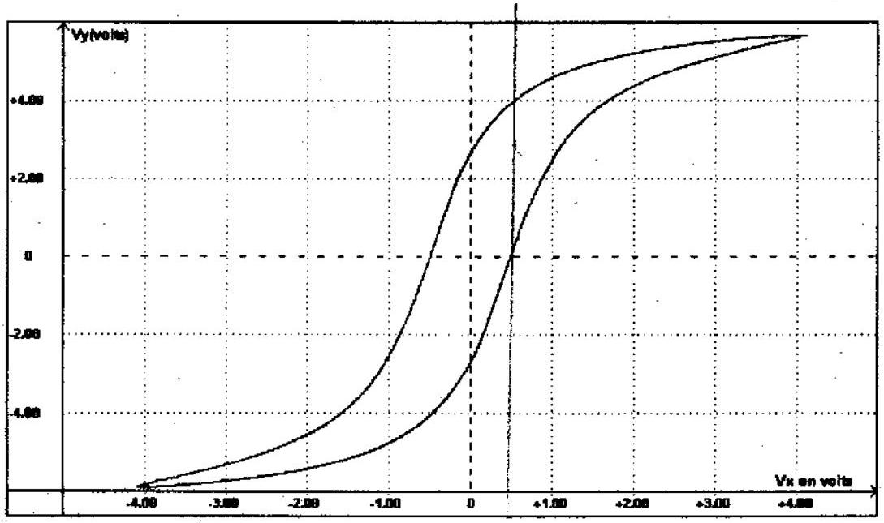
figure 2
Déduire de cet oscillogramme les valeurs approximatives (à $20\%$ près) du champ magnétique rémanent $B_{r}$, de l'aimantation rémanente $M_{r}$ et celle du champ coercitif $H_{c}$.
1.3. Pertes par hystérésis
Dans le montage de la figure 1, on peut raisonnablement négliger la puissance dissipée par effet Joule dans les enroulements primaire et secondaire. Pour simplifier, on suppose également négligeables les pertes dues aux courants de Foucault dans le tore. Dans ces conditions, la puissance $p_{H}=u_{1}.i_{1}$ dissipée est uniquement due aux propriétés ferromagnétiques du noyau. Il s'agit des pertes par hystérésis.
1.3.1. Etablir la relation liant $P_{H}$, valeur moyenne de $p_{H}$, à l'aire du cycle d'hystérésis représentant l'évolution de B en fonction de H (on notera $A$ l'aire du cycle).
1.3.2. Sur l'oscillogramme de la figure 2 , on évalue l'aire du cycle à 6 carreaux.
En déduire, en utilisant les valeurs numériques de la question 1.2., la valeur de la puissance moyenne $P_{H}$ dissipée à cause du phénomène d'hystérésis dans l'ensemble du tore dans l'essai réalisé.
1.4. A-t-on intérêt pour la fabrication des transformateurs à utiliser un matériau ferromagnétique ayant un champ coercitif important ou faible au contraire? Justifier.
DEUXIEME PARTIE COURANTS DE FOUCAULT DANS DES CONDUCTEURS CYLINDRIQUES
On place un cylindre conducteur d'axe Oz (figure 3), de section $S_{0}=πR^{2}$, de longueur L et de conductivité $γ$ dans un champ magnétique uniforme (créé par des sources extérieures) colinéaire à l'axe $Oz: \vec{B}=B_{0}⋅cos⁡ωt{\vec{u}}_{z}$.
On se propose de calculer les courants induits et la puissance dissipée par effet Joule dans le conducteur dans l'approximation où le champ magnétique reste identique au champ $\vec{B}$ extérieur appliqué, puis d'examiner la validité de cette hypothèse.
On note $r,θ$ et z les coordonnées cylindriques et on rappelle les formules du rotationnel et de la divergence d'un vecteur $\vec{A}$ en coordonnées cylindriques :
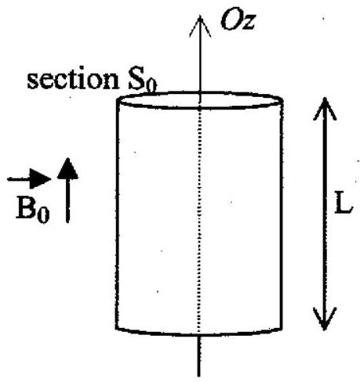
figure 3
$$\vec{rot}\vec{A}=\left[\frac{1}{r}\left(\frac{∂A_{z}}{∂θ}\right)−\frac{∂A_{θ}}{∂z}\right]{\vec{u}}_{r}+\left(\frac{∂A_{r}}{∂z}−\frac{∂A_{z}}{∂r}\right){\vec{u}}_{θ}+\frac{1}{r}\left(\frac{∂\left({rA}_{θ}\right)}{∂r}−\frac{∂A_{r}}{∂θ}\right){\vec{u}}_{z}$$
$$div\vec{A}=\frac{1}{r}\frac{∂\left({rA}_{r}\right)}{∂r}+\frac{1}{r}\frac{∂{ A}_{θ}}{∂θ}+\frac{∂A_{z}}{∂z}$$
2.1. On admet que $\vec{E}(P)$ est perpendiculaire à ${\vec{u}}_{z}:E_{z}=0$.
Justifier clairement que le champ électrique en tout point $P$ du cylindre est de la forme :
$$\overline{E}(P)=E_{θ}(r){\vec{u}}_{θ}$$
où $r,θ$ et $z$ représentent les coordonnées cylindriques de $P$.
2.2. Montrer que $\overline{E}(P)=\frac{ω⋅B_{0}⋅sin⁡ωt.r}{2}{\overline{u}}_{θ}$.
2.3. Puissance perdue par effet Joule
On rappelle que la densité de courant induit $\vec{j}(P)$ est reliée à $\vec{E}(P)$ par la relation : $\overline{j}(P)=γ\overline{E}(p)$ et que la puissance volumique ${dp}_{j}/dτ$ dissipée par effet Joule dans le matériau s'écrit :
$${dp}_{j}/dτ=\vec{j}(P)⋅\vec{E}(p)=γ⋅E^{2}(P).$$
2.3.1. Exprimer la puissance moyenne $P_{j}$ (moyenne temporelle) dissipée par effet Joule dans le cylindre (on fera apparaître dans cette expression les termes $S_{0}$ et $f=ω/2π$, fréquence de variation de $\overline{B}$ ).
2.3.2. Application numérique :
On donne : $B_{0}=0,1 T,γ={2.10}^{6}Ω^{−1}.m^{−1},L=0,5 m,S_{0}=20{ cm}^{2},f=50 Hz$. Calculer $P_{j}$.
2.4. Les courants induits (tels que nous les avons calculés) créent un champ magnétique ${\vec{B}}_{i}$ qui se superpose à celui des sources extérieures.
2.4.1. On néglige le courant de déplacement par rapport au courant induit de densité $\overset{‾}{j}(P)$ Pourquoi cette hypothèse est-elle tout à fait justifiée?
2.4.2. Exprimer ${\overset{‾}{B}}_{i}$ (on admettra que ${\vec{B}}_{i}$ est orienté suivant ${\vec{u}}_{z}$ et que ${\overset{‾}{B}}_{i}$ est nul à l'extérieur du cylindre).
2.4.3. A quelle condition, portant sur $R$, rayon du cylindre, l'hypothèse initiale (le champ magnétique reste identique au champ $\vec{B}$ extérieur appliqué) est-elle vérifiée (autrement dit, à quelle condition le module de ${\vec{B}}_{i}$ reste-t-il négligeable devant $B_{0}$ )?
2.4.4. Cette condition est-elle vérifiée avec les valeurs numériques du 2.3.2.?
2.5. Limitation de la puissance dissipée par les courants induits (on se place toujours dans l'hypothèse "champ magnétique identique au champ $\vec{B}$ extérieur appliqué").
2.5.1. Que devient la puissance $P_{j}$ (question 2.3.1.) si au lieu d'un seul conducteur cylindrique, on utilise $n$ conducteurs cylindriques identiques de section $S_{0}^{′}=S_{0}/n$ ?
2.5.2. Comment tire-t-on parti du résultat obtenu à la question précédente dans la réalisation des transformateurs pour limiter les pertes par courants de Foucault?
2.6. Dans un transformateur réel, la puissance perdue par hystérésis et par courants de Foucault constituent les pertes fer.
Pour mesurer les pertes fer correspondant à un essai en charge ( $i_{2}≠0$ ) donné, on réalise un essai à vide (figure 4 : enroulement secondaire non connecté : $i_{2}=0$ ) et on mesure la puissance moyenne $P_{1}=\left\langle u_{1}.i_{1}\right\rangle$ consommée par le transformateur soumis à la même tension $u_{1}$ que
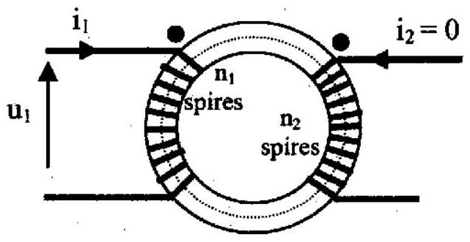
figure 4
dans l'essai en charge. On considère alors que $P_{1}$ est approximativement égale aux pertes fer. Justifier cette approximation.
TROISIEME PARTIE COUPLAGE MAGNETIQUE ENTRE DEUX CIRCUITS OSCILLANTS
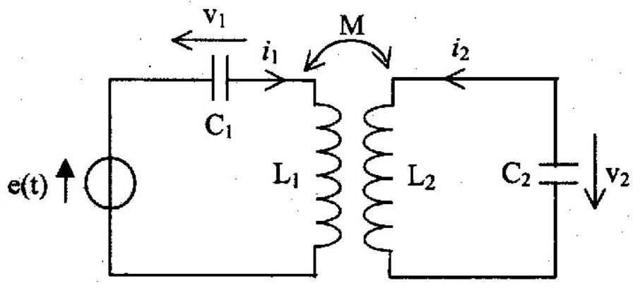
figure 5
On considère le montage de la figure 5 . Les résistances des deux bobines (circuits rigides et immobiles) sont supposées négligeables. On appelle $L_{1}$ et $L_{2}$ les inductances propres des deux bobines et M l'inductance mutuelle des deux circuits ( M dépend de la position relative des deux bobines). On note $i_{1}$ et $i_{2}$ les intensités des courants circulant dans chaque circuit.
On rappelle que le flux du champ magnétique ${\overline{B}}_{1}$ créé par le circuit (1) à travers le circuit (2) est donné par $Φ_{12}={Mi}_{1}$. De même, le flux du champ magnétique ${\vec{B}}_{2}$ créé par le circuit (2) à travers le circuit (1) est donné par $Φ_{21}=Mi_{2}$.
3.1. Aspect énergétique : exprimer l'énergie magnétique du système des deux bobines (en l'absence d'autres sources de champ magnétique).
En déduire que $M^{2}<L_{1}{ L}_{2}$.
3.2. On s'intéresse d'abord à l'effet du couplage sur le comportement de deux circuits oscillants dans le cas du régime libre (cas où $e(t)=0$ ).
3.2.1. Sans faire de calculs, donner l'allure la plus générale du spectre fréquentiel de la tension $v_{1}$ aux bornes du condensateur $C_{1}$.
3.2.2. Comment évolue ce spectre si le couplage augmente, c'est-à-dire si M augmente (on ne demande ni calcul ni justification) ?
3.2.3. Peut-on obtenir, même dans le cas général où l'effet du couplage ne peut pas être négligé, un spectre fréquentiel de $v_{1}$ ayant l'allure de la figure 6 ? Si oui, comment ? Sinon, pourquoi?
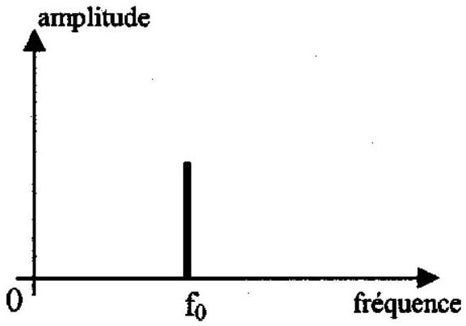
figure 6
Dans tout ce qui suit, on supposera que $L_{1}=L_{2}=L$ et que $C_{1}$ et $C_{2}$ sont deux condensateurs identiques de capacité $C$.
3.2.4. Mise en équation.
3.2.4.1. Ecrire le couple d'équations différentielles auxquelles obéissent les tensions $v_{1}$ et $v_{2}$.
3.2.4.2. Exprimer les solutions générales $v_{1}(t)$ et $v_{2}(t)$ du régime libre $(e(t)=0)$.
3.2.5. On charge le condensateur $C_{1}$ ( $C_{2}$ étant déchargé). On réalise le montage de la figure 7 et on ferme l'interrupteur $K$ à l'instant $t=0$.
Les conditions initiales sur $v_{1}$ et $v_{2}$ sont donc : $v_{1}(0)=v_{0}$ et $v_{2}(0)=0$.
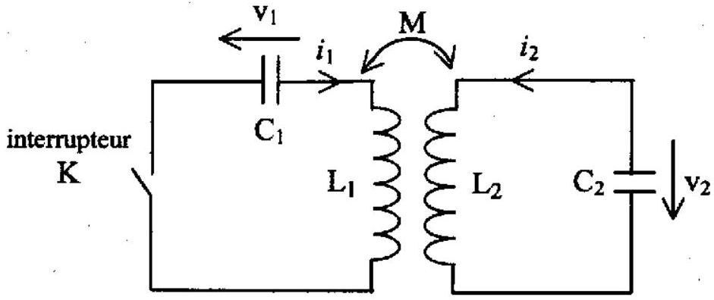
figure 7
3.2.5.1. Etablir les expressions $v_{1}(t)$ et $v_{2}(t)$.
3.2.5.2. On se place dans le cas d'un couplage faible ( $M≪L$ ).
3.2.5.2.a ) Représenter les allures des courbes $v_{1}(t)$ et $v_{2}(t)$.
3.2.5.2.b) Quelle seraient les allures de ces courbes si on tenait compte des résistances des bobines d'inductance L (on ne demande aucun calcul).
3.3. On suppose maintenant que la source de tension e(t) est sinusoïdale : e(t) = E.coscot .
Exprimer $v_{1}(t)$ et $v_{2}(t)$ en régime permanent sinusoïdal.
PROBLÈME DE CHIMIE
ÉCHAPPEMENT AUTOMOBILE ET PROTECTION DE L'ENVIRONNEMENT
Les constructeurs automobiles équipent aujourd'hui l'ensemble de leur gamme avec des pots d'échappement catalytiques. Ceux-ci ont pour objet de réduire les émissions polluantes produites par les moteurs à explosion, les principales étant les suies, le monooxyde de carbone CO , les oxydes d'azote NO et ${NO}_{2}$, couramment désignés par ${NO}_{x}$, le dioxyde de soufre ${SO}_{2}$ et l'ozone $O_{3}$.
I. COMBUSTION COMPLÈTE, COMBUSTION INCOMPLÈTE, PRODUCTION DE SUIES ET DE NO $_{x}$
I.1. Combustion complète
Les supercarburants sont constitués d'un mélange complexe d'alcanes linéaires et ramifiés. Ils sont classés selon leur «indice d'octane».
Question 1 (Q1): Quelle est la formule brute de l'octane?
L'indice d'octane d'un carburant est défini par la fraction d'isooctane dans un mélange heptane-isooctane qui produit un niveau de cliquetis du moteur identique à celui du carburant testé. La formule semi-développée de l'isooctane est donnée sur la Figure 1.
Q2: Quel est le nom de ce composé en nomenclature systématique?
Q3 : Combien existe-t-il d'isomères de l'isooctane comportant, comme lui, une chaîne carbonée principale à 5 carbones (isomères de chaîne et de position uniquement) ? L'un de ces isomères possède deux stéréoisomères optiquement actifs. Dessiner le stéréoisomère $R$ en représentation de Cram.
Q4 : Schématiser de façon très simplifiée le dispositif permettant de déterminer l'activité optique d'un tel composé chiral.
Q5 : Ecrire l'équation-bilan décrivant la combustion complète de l'isooctane (formation de dioxyde de carbone et de vapeur d'eau).
I.2. Combustion incomplète : production de suies
Au cours du fonctionnement du moteur, il peut apparaître des situations où le mélange aircarburant n'est pas optimal; la combustion peut alors être incomplète et produire du carbone élémentaire sous forme de particules très fines (les suies) en lieu et place du dioxyde de carbone.
Q6: Quelle masse de suies produit, par litre d'octane liquide consommé, un véhicule dont le moteur fonctionne en brulant $1\%$ de l'octane en combustion incomplète?
I.3. Production des ${NO}_{x}$
Aux températures très élevées générées dans les cylindres du moteur par l'explosion du mélange air-essence, la réaction du diazote et du dioxygène produit le polluant monooxyde d'azote, de formule NO, selon :
$$N_{2}+O_{2}→2NO$$
Q7 : Quelle est la formule de Lewis de NO? La molécule de NO est-elle diamagnétique ou paramagnétique?
Q8: En écrivant la constante d'équilibre de la réaction [1] et en appliquant l'approximation d'Ellingham, exprimer l'évolution avec la température de la pression partielle $P_{NO}$ du monooxyde d'azote formé dans l'air à la pression atmosphérique ( $P\left(N_{2}\right)=0,8$ bar, $P\left(O_{2}\right)=0,2$ bar). A quelle température la fraction de NO atteint-elle $0,1\%\left({10}^{−3}bar\right)$ dans ces conditions?
Q9 : En fait, la pression dans les cylindres est plus élevée que la pression atmosphérique. En utilisant, en première approximation, la loi de Le Chatelier, préciser si la fraction de NO à cette température, sous une pression supérieure à la pression atmosphérique, est plus forte, identique ou plus faible que $0,1\%$ ? Quel paramètre physique devrait-on prendre en compte pour parfaire la réponse à cette question?
Q10 : Au refroidissement, le monooxyde d'azote s'oxyde spontanément en dioxyde ${NO}_{2}.Ce$ dernier peut réagir avec l'eau pour former de l'acide nitrique ${HNO}_{3}$. Cette réaction étant une dismutation de l'azote, proposer une équation-bilan satisfaisante pour la décrire.
II. TECHNOLOGIE ET MODE D'ACTION DU POT CATALYTIQUE
Dans la ligne d'échappement automobile, le pot catalytique s'intercale entre la culasse d'où sortent les gaz d'échappement et le (ou les) silencieux. C'est un conteneur métallique à l'intérieur duquel est placé le convertisseur, système constitué d'un support céramique ou métallique sur lequel est déposé le matériau assurant la catalyse.
II.1. Le support de catalyseur
II.1.1. Support céramique
Le matériau utilisé pour réaliser les supports céramiques est la cordiérite, un alumino-silicate de magnésium, de formule ${Mg}_{2}{Al}_{4}{Si}_{5}O_{18}$. Ce composé est préparé par mélange de trois constituants :
- L'alumine, ${Al}_{2}O_{3}$,
- Le kaolin, ${Al}_{2}{Si}_{2}O_{7}$,
- Le talc, ${Mg}_{3}{Si}_{4}O_{11}$.
Pour préparer l'alumine, on précipite d'abord l'hydroxyde d'aluminium $Al(OH)_{3}$ en ajoutant de l'hydroxyde de sodium à une solution aqueuse de nitrate d'aluminium $Al{\left({NO}_{3}\right)}_{3}$.
Q11: En considérant que, dans une solution aqueuse de nitrate d'aluminium, la réaction prépondérante du cation ${Al}^{3+}$ avec l'eau est la suivante (toutes les espèces sont dissoutes, l'anion nitrate est indifférent) :
$${Al}^{3+}+H_{2}O→{AlOH}^{2+}+H^{+}$$
Calculer le pH d'une solution contenant $5 mol.L^{−1}$ de nitrate d'aluminium.
Q12 : En observant le diagramme de solubilité de l'hydroxyde d'aluminium présenté à la Figure 2, préciser les valeurs de pH suivantes relatives à la précipitation de ce composé à partir de la solution de nitrate d'aluminium à $5 mol.L^{−1}$ :
- pH de précipitation commençante,
- pH de précipitation «totale»,
- $pH$ de fin de dissolution alcaline (on précisera le nom de l'anion $Al(OH)_{4} ^{−}$).
Q13 : A la précipitation «totale», quelle concentration d'aluminium (III) dissous échappe à la précipitation et est évacuée dans le filtrat?
Q14 : Pour obtenir la cordiérite, les poudres d'alumine, de kaolin et de talc sont séchées puis mélangées intimement. Le mélange est ensuite calciné à température élevée. Dans quelles proportions molaires (qu'on exprimera en %) faut-il mélanger l'alumine, le kaolin et le talc pour obtenir la cordiérite?
II.1.2. Support métallique
Certains fabricants proposent un support métallique pour le catalyseur; ce support est constitué d'un alliage fer-chrome-aluminium ( FeCrAl ) contenant (pourcentages massiques) $74,8\%Fe,20\%Cr,5,2\%Al$. Sa structure cristalline est identique à celle du fer cubique centré, les atomes de chrome et d'aluminium occupant de façon aléatoire les mêmes sites cristallins que le fer.
Q15 : Représenter en perspective la maille cubique centrée du fer pur. Quelle est la coordinence des atomes de fer de cette maille? Pourquoi peut-on déduire de cette valeur que le système cristallin considéré ne possède pas la compacité maximum possible?
Q16: Déterminer la formule chimique ${Fe}_{x}{Cr}_{y}{Al}_{z}$ de l'alliage dont la composition massique est définie ci-dessus (on utilisera des coefficients stoechiométriques $x,y$ et $z$ inférieurs à l'unité). En déduire la masse volumique de cet alliage, qu'on exprimera en $g.{cm}^{−3}$.
L'alliage FeCrAl utilisé résiste à la corrosion, aussi bien en service (à chaud) qu'à température ordinaire (pendant les périodes d'arrêt du véhicule) en raison de la formation rapide d'une couche passive d'alumine. Le tracé de la courbe intensité-potentiel relative à ce matériau le montre sans ambiguité.
Q17 : Observer les trois courbes intensité-potentiel A, B et C de la Figure 3 et préciser quelle est celle relative au fer pur, celle relative à l'alliage FeCrAl et celle qui n'a pas de sens physique.
II.2. Le catalyseur
II.2.1 Nature du catalyseur
Le catalyseur le plus utilisé en échappement automobile est le platine (Pt).
Q18 : Ecrire la structure électronique complète du platine en respectant la règle de Klechkowsky.
Compte-tenu du fonctionnement du catalyseur à température élevée ( $>{800}^{∘}C$ ) il est important de connaître le comportement du platine vis-à-vis de l'oxydation par le dioxygène. Le diagramme d'Ellingham de la Figure 4 est relatif aux oxydes de platine. Il permet d'apporter une réponse thermodynamique aux questions suivantes (pour $P\left(O_{2}\right)=1$ bar) :
Q19 :
- Quel est l'oxyde de platine stable à température ordinaire ?
- Dans quel domaine de températures PtO est-il l'oxyde stable ?
- Quelle est la température au-dessus de laquelle aucun oxyde de platine ne peut exister ?
Cette dernière température définit la température minimale du pot catalytique.
II.2.2 Mode d'action du catalyseur
Q20: Qu'est-ce qu'un catalyseur? On répondra par «vrai» ou «faux» aux six affirmations suivantes concernant le catalyseur :
- il déplace l'équilibre vers les produits désirés
- il augmente la vitesse de la réaction
- il intervient dans le mécanisme
- il participe au bilan global
- il n'est pas consommé par la réaction
- il doit se présenter sous la forme d'une phase distincte
Q21 : En échappement automobile, la dépollution des ${NO}_{x}$ par le catalyseur consiste principalement en une catalyse de la décomposition de NO en diazote et dioxygène. Jusqu'à quelle fraction résiduelle de NO peut-on espérer descendre avec un catalyseur fonctionnant à ${600}^{∘}C$ dans un mélange d'échappement où $P\left(N_{2}\right)=0,8$ bar et $P\left(O_{2}\right)=0,01$ bar ?
III. DONNEES (par ordre alphabétique) :
Constante des gaz parfaits : $R=8,314 J⋅{ K}^{−1}⋅{ mol}^{−1}$
Constante d'acidité à ${25}^{∘}C$ (espèces dissoutes) :
$${Al}^{3+}+H_{2}O→{AlOH}^{2+}+H^{+} K_{a}={10}^{−5,0}$$
Enthalpie standard de formation à ${25}^{∘}C$ :
$$NO:Δ_{f}H^{∘} _{298}=90290 J.{mol}^{−1}$$
Entropies standard à ${25}^{∘}C$ :
$$\begin{matrix}NO: & S^{∘} _{298}(NO)=210,76 J⋅{ K}^{−1}⋅{ mol}^{−1} \\ { N}_{2}: & S^{∘} _{298}\left({ N}_{2}\right)=191,61 J⋅{ K}^{−1}⋅{ mol}^{−1} \\ O_{2}: & S^{∘} _{298}\left(O_{2}\right)=205,15 J⋅{ K}^{−1}⋅{ mol}^{−1}\end{matrix}$$
Masse volumique de l'octane liquide : $ρ=0,692 g.{cm}^{−3}$
Masses molaires atomiques (g. ${mol}^{−1}$ ) : $H=1,0$
$$\begin{matrix} & N=14,0 \\ & O=16,0 \\ & Al=27,0 \\ & Cr=52,0 \\ & Fe=55,85\end{matrix}$$
Nombre d'Avogadro: $N=6,023×{10}^{23}{ mol}^{−1}$
Numéros atomiques $N:7$
O:8
Pt : 78
Paramètre de la maille cubique centrée de l'alliage FeCrAl considéré : $a=286,1pm$
Produit de solubilité de $Al(OH)_{3}$ à ${25}^{∘}C: {pK}_{s}=32,3$
IV. FIGURES
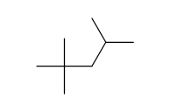
Fig. 1 : Formule semi-développée de l'isooctane.
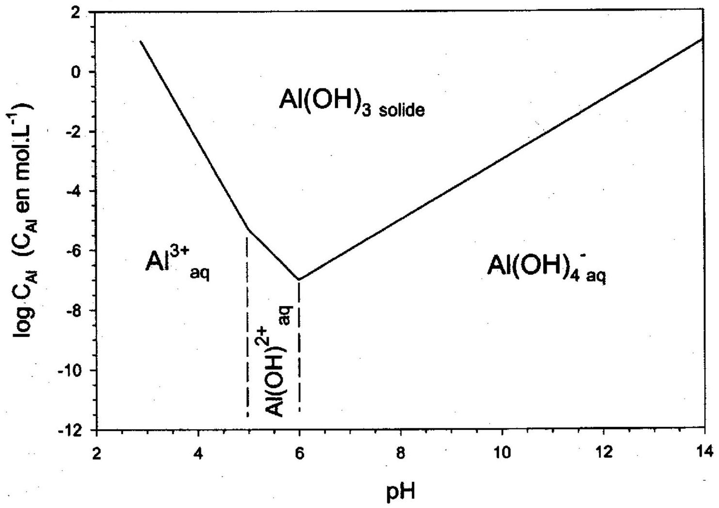
Fig. 2 : Diagramme de solubilité de l'hydroxyde d'aluminium à 298 K .
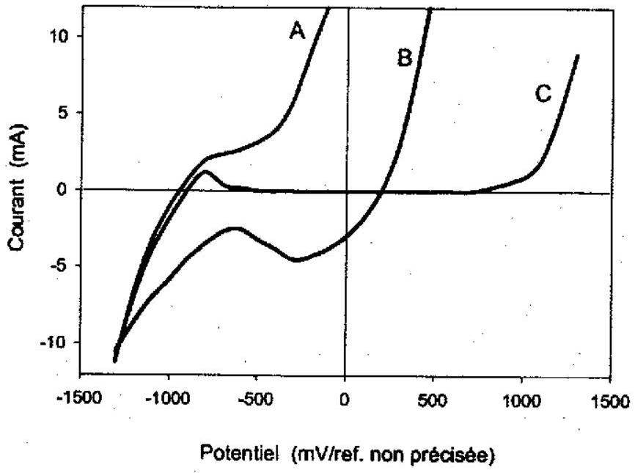
Fig. 3 : Courbes intensité-potentiel à ${25}^{∘}C$ (électrolyte ${Na}_{2}{SO}_{4}0,01$ mol. $L^{−1}$ ).
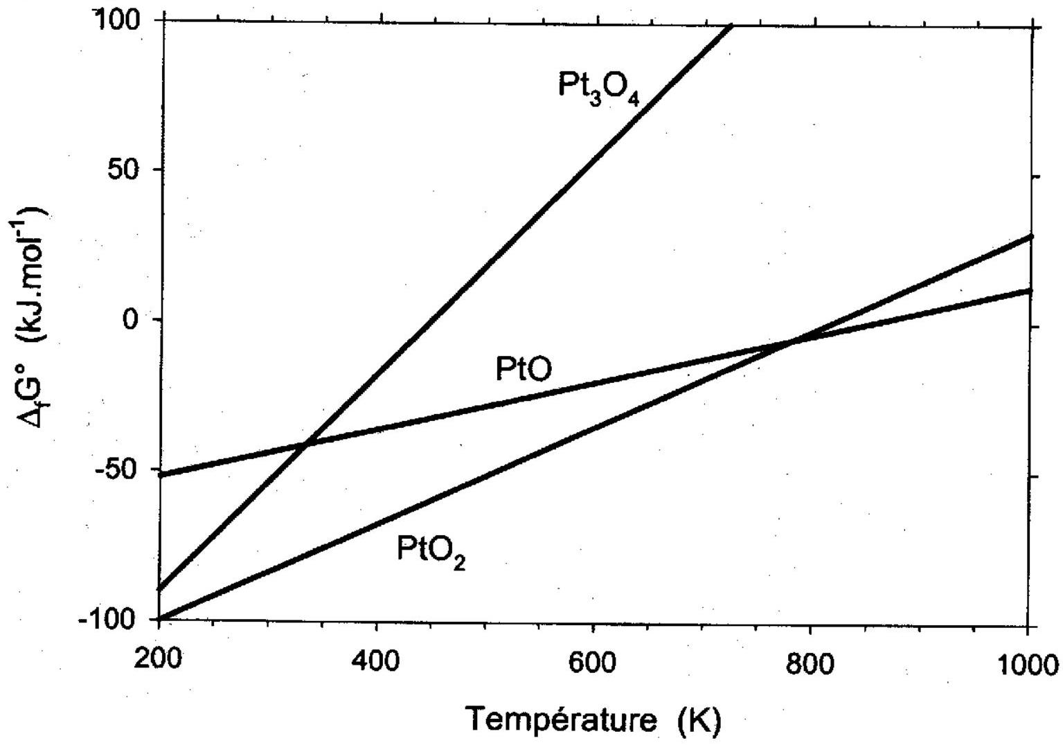
Fig. 4 : Diagramme d'Ellingham des oxydes de platine (chaque courbe correspond à la formation d'une mole d'oxyde).

